EXPEDIENTE | CLASE DE PROCESO | DEMANDANTE | DEMANDADO | FECHA DE  INICIO | FECHA DE VENCIMIENTO | TIPO DE TRASLADO
2021-148542 | COMPETENCIA DESLEAL Y PROPIEDAD INDUSTRIAL | DIRECTV COLOMBIA LTDA | SOCIEDAD DE AUTORES Y COMPOSITORES DE COLOMBIA – SAYCO. | TREINTA (30) DE SEPTIEMBRE DE DOS MIL VEINTIDOS (2022) | SEIS (06) DE OCTUBREBRE DE DOS MIL VEINTIDOS (2022) | Traslado dentro del presente proceso en consideración a lo dispuesto en el Art. 110 Y 370 DEL C.G.P DE LAS EXCEPCIONES DE FONDO OBRANTE A CONSECUTIVO 38.
2014-89169 | COMPETENCIA DESLEAL Y PROPIEDAD INDUSTRIAL | INTEGRACION DE LA INGENIERIA QUIMICA, MECANICA Y AFINES QMA S.A. | FORLIN S.A.S. y HÈCTOR JIMENEZ TORRES | TREINTA (30) DE SEPTIEMBRE DE DOS MIL VEINTIDOS (2022) | CUATRO (04) DE OCTUBRE DE DOS MIL VEINTIDOS (2022) | Traslado dentro del presente proceso en consideración a lo dispuesto en el Art. 110 Y 319 DEL C.G.P RECURSO DE REPOSICIÓN OBRANTE A CONSECUTIVO 100.

De conformidad con lo previsto en el artículo 110 del Código General del Proceso, se fija el presente traslado en lugar visible al púbico en la cartelera de la Superintendencia de Industria y Comercio, se fija el día 29 DE SEPTIEMBRE DE 2022 a las 8:00 a.m. y se desfija el día 29 DE SEPTIEMBRE DE 2022 a las 4:30 p.m
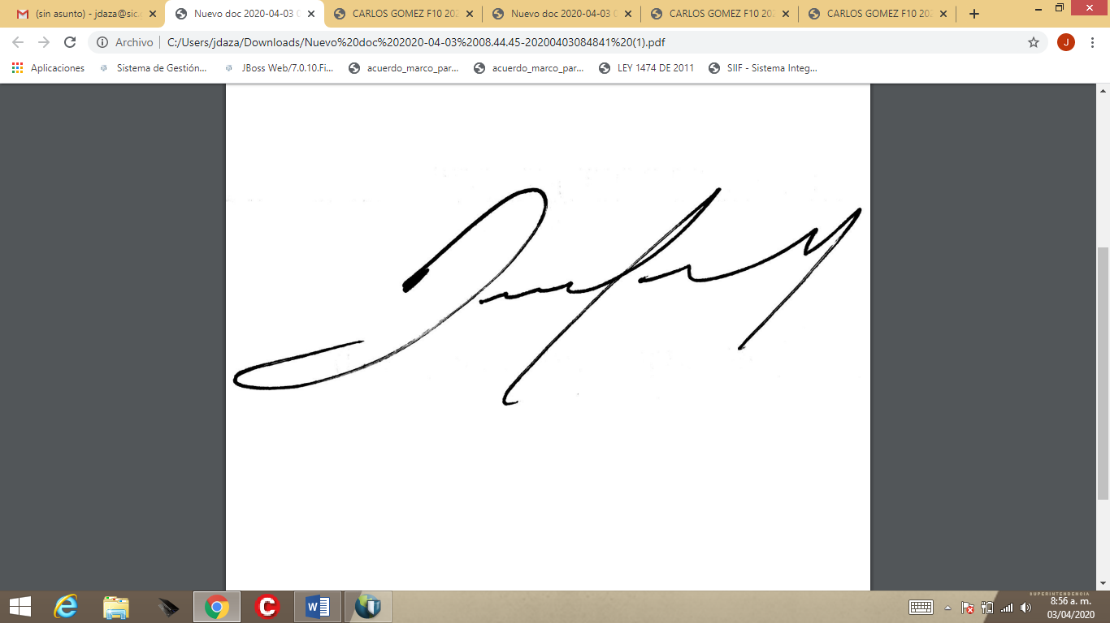
________________________________________________
JUAN SEBASTIAN DAZA FERNÁNDEZ
SECRETARIO AD HOC

